«Весёлые старты в школе!»
12 сентября в рамках взаимодействия с МОУ СОШ № 3 состоялись «Весёлые старты» между командами учеников первых классов и детьми подготовительной группы детского сада.
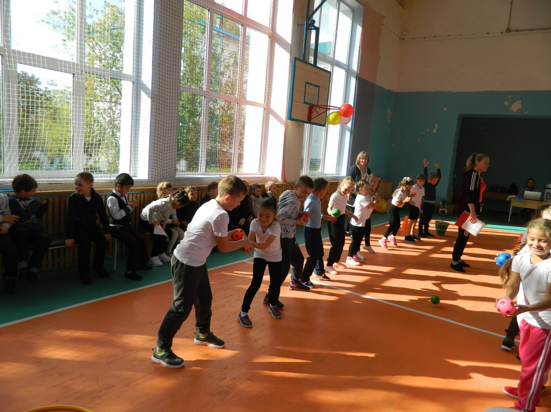
Осенняя тематика конкурсов всех порадовала, дети играли в игры, соревновались в ловкости, силе, быстроте.
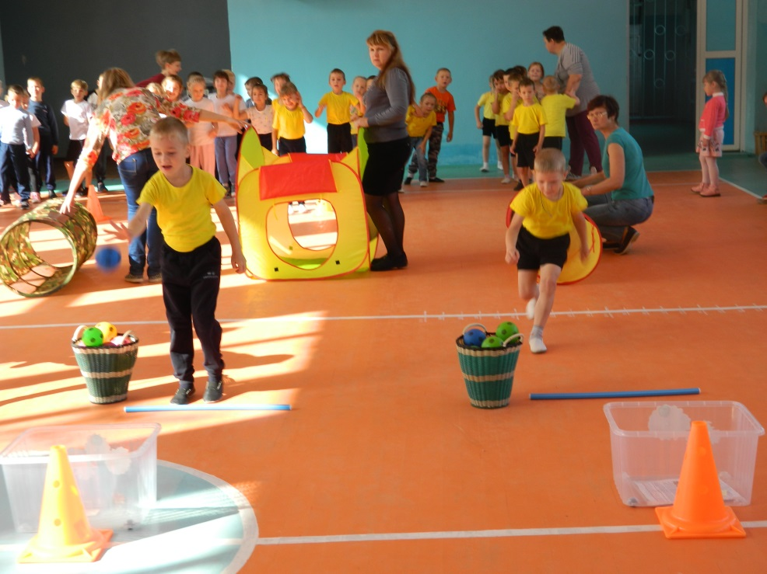
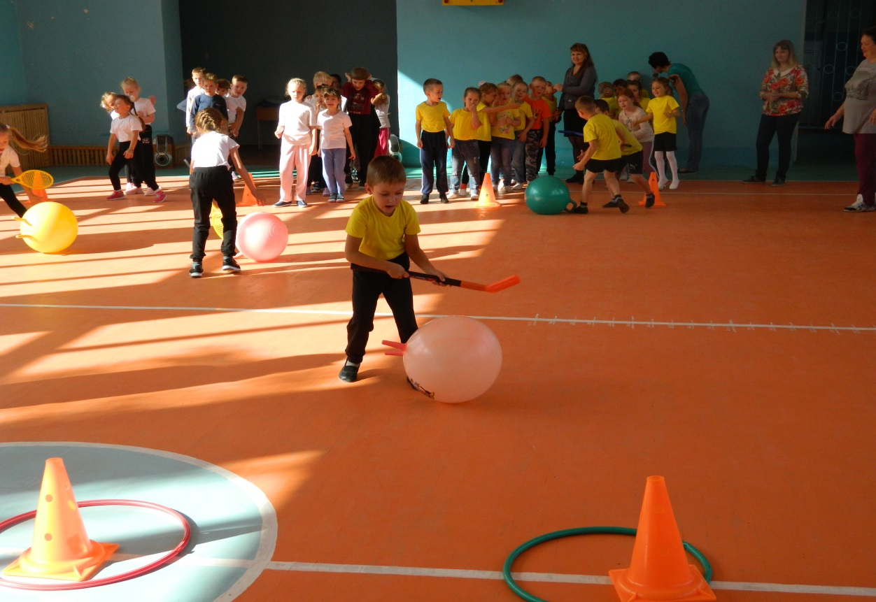
Детсадовцы встретили своих друзей в школе. Все дети получили положительные эмоции.

